Практикум 2.7. Дифференцирование функций многих переменных. Формула Тейлора
Цель работы – научиться находить частные производные, градиент, дифференциал функции нескольких переменных, используя средства MatLab, строить касательную плоскость к графику функций двух переменных; использовать формулу Тейлора для приближенного вычисления значений функции.
Продолжительность работы - 4 часа.
Оборудование, приборы, инструментарий – работа выполняется в компьютерном классе с использованием пакета MatLab.
Порядок выполнения
- Работа начинается с выполнения общих упражнений. Их наличие в отчете является допуском к сдаче индивидуального зачетного задания по практикуму.
- После выполнения общих упражнений выполняются индивидуальные задания; результаты заносятся в отчет.
- Подготовить отчёт, в который включить упражнения из раздела «Краткие теоретические сведения и практические упражнения» и упражнения для самостоятельной работы. Отчёт представить в виде документа Microsoft Word, имя файла (пример): mp_10_Ivanov_P_01_s_1 (факультет_группа_Фамилия студента_Инициал_номер лабораторной, семестр). Отчет должен содержать по каждому выполненному упражнению: № упражнения, текст упражнения; команды, скопированные из командного окна, с комментариями к ним и результаты их выполнения, включая построенные графики; тексты М-сценариев и М-функций; выводы.
Краткие теоретические сведения
и практические упражнения

Частные производные функции нескольких переменных
Для символьного вычисления производных используется функция diff. Базовый формат вызова функции:
Y = diff(S,t,p)
S – функция, заданная в символьном виде, t – переменная, по которой дифференцируется функция, p – порядок производной.
Часть параметров можно опускать:
Y = diff(S)
Y = diff(S,t)
Y = diff(S,p)
Если отсутствует параметр t, то дифференцирование по умолчанию происходит по переменной, первой по алфавиту; если отсутствует параметр p, то ищется первая производная.
Пример 1.
>> clear
>> syms x y
>> z=x^3+y^2;
>> dzdx=diff(z)
dzdx =
3*x^2
>> dzdy=diff(z,y)
dzdy =
2*y
>> d2zdx2=diff(z,x,2)
d2zdx2 =
6*x
>> d2zdxdy=diff(dzdx,y)
d2zdxdy =
0
Упражнение 1.
а) Вычислите частные производные первого и второго порядка функции 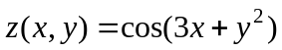.
б) Найдите градиент функции 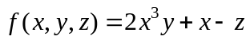 в точке 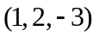.
Параметр S может быть и массивом, элементами которого являются функции. В этом случае diff возвращает массив из производных. Для примера вычислим якобиан перехода от декартовой системы координат к полярной. Напомним, что переход от декартовой к полярной системе координат осуществляется по формулам 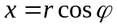, 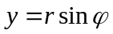 и определитель 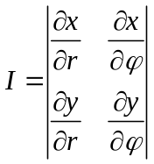 называется якобианом этого преобразования.
Пример 2
>> clear
>> syms r t
>> x=r*cos(t);% формулы перехода от декартовой системы координат
>> y=r*sin(t);% к полярной
>> A=[diff([x;y],r) diff([x;y],t)]
A =
[ cos(t), -r*sin(t)]
[ sin(t), r*cos(t)]
>> I=det(I)% вычисляем якобиан преобразования
I =
r*cos(t)^2 + r*sin(t)^2
>> I=simplify(I)
I =
r
Упражнение 2.
Вычислите якобиан перехода от декартовой системы координат к цилиндрической (переход осуществляется по формулам: , , ).

Дифференциалы функции нескольких переменных
Упражнение 3.
а) Найдите первый дифференциал  функции 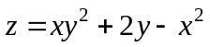 в точке 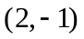, если 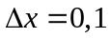, 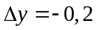.
б) Создайте М-функцию, вычисляющую первый дифференциал функции 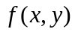 в точке 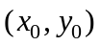 при приращениях , 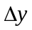. В число входных параметров включите функцию , ее аргументы 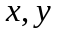 и их приращения , , заданные в символьном виде, координаты точки и числовые значения приращений аргументов. В число выходных параметров включите символьное выражение первого дифференциала в точке и его числовое значение при заданных приращениях аргументов. Протестируйте М-функцию, используя данные пункта а).
Упражнение 4.
а) Найдите второй дифференциал 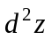 функции в точке , если , .
б) Создайте М-функцию, вычисляющую второй дифференциал функции в точке при приращениях , . В число входных параметров включите функцию , ее аргументы и их приращения , , заданные в символьном виде, координаты точки и числовые значения приращений аргументов. В число выходных параметров включите символьное выражение второго дифференциала в точке и его числовое значение при указанных приращениях аргументов. Протестируйте М-функцию, используя данные пункта а).

Приближенное вычисление значений функции с помощью формулы Тейлора
Предположим, что функция  в окрестности некоторой точки 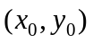 имеет непрерывные производные всех порядков до 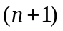-го включительно. Придадим 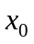 и 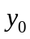 некоторые приращения , так, чтобы прямолинейный отрезок, соединяющий точки и 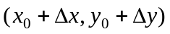, не вышел за пределы рассматриваемой окрестности точки . Тогда справедлива формула Тейлора:
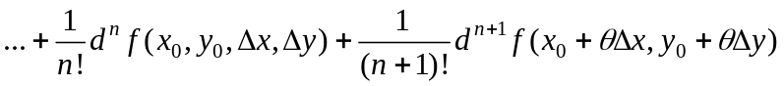 (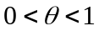).
Если точки и достаточно близки, то имеют место приближенные равенства
,
которые называют разложением функции в окрестности точки до членов -го порядка включительно.
Упражнение 5.
а) Создайте М-функцию, раскладывающую функцию в точке в ряд Тейлора до членов 1-го порядка включительно. В число входных параметров включите функцию , ее аргументы и их приращения 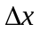, , заданные в символьном виде, координаты точки и числовые значения приращений аргументов. В число выходных параметров включите символьное разложение 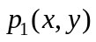 функции по формуле Тейлора в точке до членов 1-го порядка включительно, записанное через произвольные значения аргументов функции, а также приближенное значение функции в точке 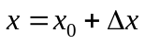, 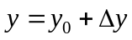 (значение 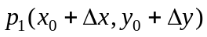) при указанных значениях 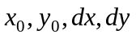.
б) Используйте М-функцию из п. а) для вычисления приближенного значения функции 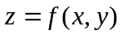 в точке 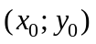. Сравните полученный результат с точным значением этой функции в указанной точке.
в) Постройте в одной системе координат в области 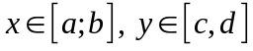
поверхности и 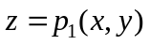.
Замечание. Уравнение , или в развернутом виде
,
является уравнением касательной плоскости к поверхности в точке с координатами .
Упражнение 6.
а) Создайте М-функцию, раскладывающую функцию в точке по формуле Тейлора до членов 2-го прядка включительно. В число входных параметров включите функцию , ее аргументы и их приращения , , заданные в символьном виде, координаты точки и числовые значения приращений аргументов. В число выходных параметров включите символьное разложение 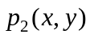 функции по формуле Тейлора в точке до членов 2-го порядка включительно, записанное через произвольные значения аргументов функции, а также приближенное значение функции в точке , (значение 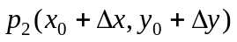) при указанных значениях .
б) Используйте М-функцию из п. а) для вычисления приближенного значения функции в точке . Сравните полученный результат с точным значением этой функции в указанной точке и с ее приближенным значением, полученным по формуле Тейлора до членов 1-го порядка.
в) Постройте в одной системе координат в области, поверхности , и 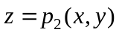.
Индивидуальные задания
Номер компьютера |  | 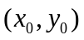 | 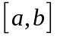 | 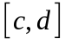
1 | 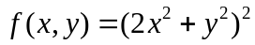 | 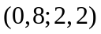 | 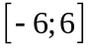
2 | 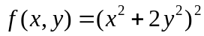
3 | 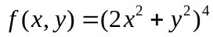
4 | 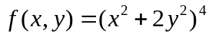
5 | 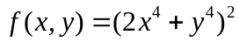
6 | 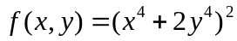
7 | 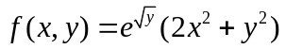
8 | 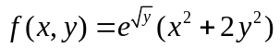
9 | 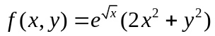
10 | 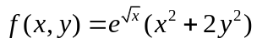
11 | 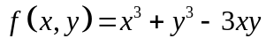 | 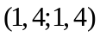
12 | 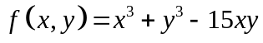
13 | 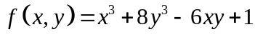 | 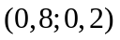 | 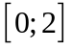 | 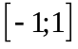
14 | 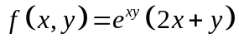 | 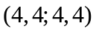
15 | 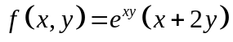
16 | 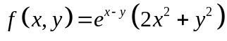 | 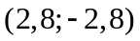
17 | 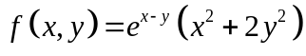
18 | 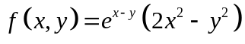
19 | 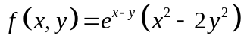
20 | 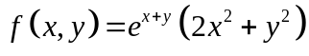 | 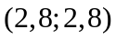
21 | 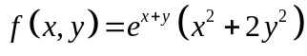
22 | 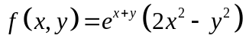
23 | 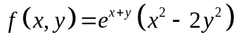
24 | 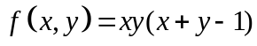 | 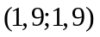
25 |  | 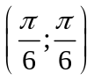
26
27
28

Задания для самостоятельной работы
- Выполнить упражнения из раздела «Краткие теоретические сведения и практические упражнения», которые не успели сделать в аудитории.
- Самостоятельно выполнить упражнения:
Упражнение 1С. Вычислите якобиан перехода от декартовой системы координат к сферической (переход осуществляется по формулам: 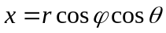, 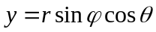, 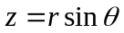).
Упражнение 2С.
Формула Тейлора справедлива для функций от любого числа переменных. Пусть функция 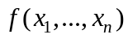 определена в некоторой -окрестности точки 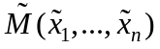 и 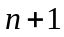 раз дифференцируема в этой окрестности. Тогда значение функции в любой точке 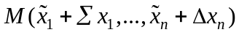 этой окрестности может быть найдено по формуле Тейлора
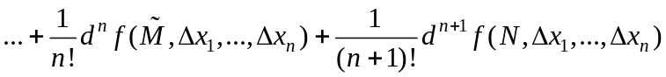,
где  - некоторая точка указанной -окрестности.
Создайте М-функцию, раскладывающую функцию в точке по формуле Тейлора до членов 2-го порядка включительно ( - произвольное число). В число входных параметров включите саму функцию , заданную в символьном виде, координаты точки , приращения 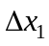,…,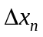. В число выходных параметров включите символьное разложение 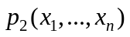 функции по формуле Тейлора до членов 2-го порядка включительно, записанное через приращения ,…, независимых переменных, а также приближенное значение функции в указанной точке 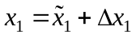, …, 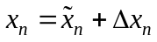 (значение 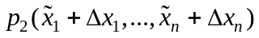).
Протестируйте М-функцию на примерах.
- Ответить на контрольные вопросы:
- С помощью каких встроенных функций MatLab можно символьно вычислять производные функции двух переменных? трех переменных?
- Как, используя средства пакета MatLab, вычислить вторую смешанную производную функции двух переменных?
Список рекомендуемой литературы
- В.Г.Потемкин "Введение в Matlab" (v 5.3), http://matlab.exponenta.ru/ml/book1/index.php - 3.1
- Сборник задач по математике для втузов. В 4 частях. Ч.3? Учебное пособие для втузов / Под общ. Ред. А.В.Ефимова и А.С. Поспелова. - М.: Издательство Физико-математической литературы, 2003
- А. Кривелёв. Основы компьютерной математики с использованием системы MatLab. М, 2005. – 6.1..

